Báo Cáo Lab3 Môn Phát Triển Hệ Thống Tích Hợp

***Lê Tường Quy 18083971***

Bài 1 Host name và địa chỉ ip của youtube.

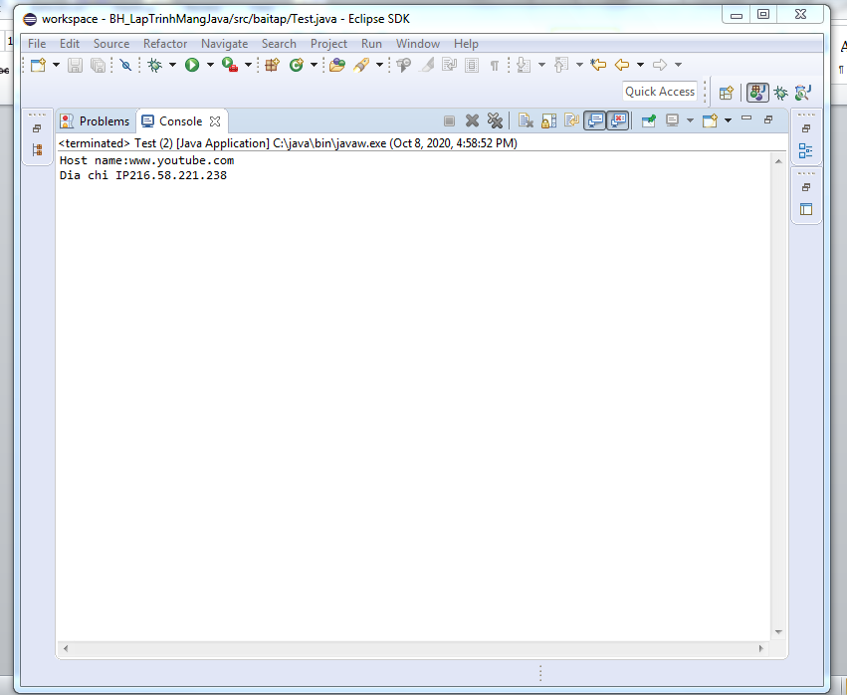

Bài 2 Tìm địa chỉ ip và phân loại loại địa chỉ ip theo từng lớp.

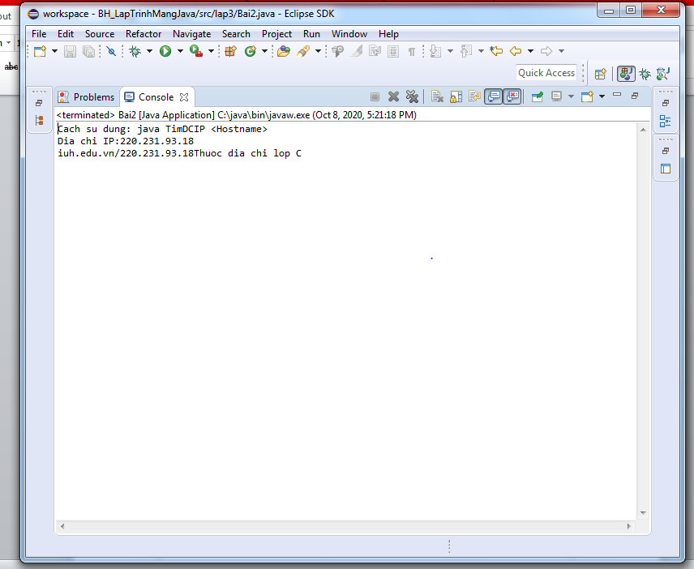

Bài 3 Chương trình hiện thị từng thành phần URL khi nhập vào.

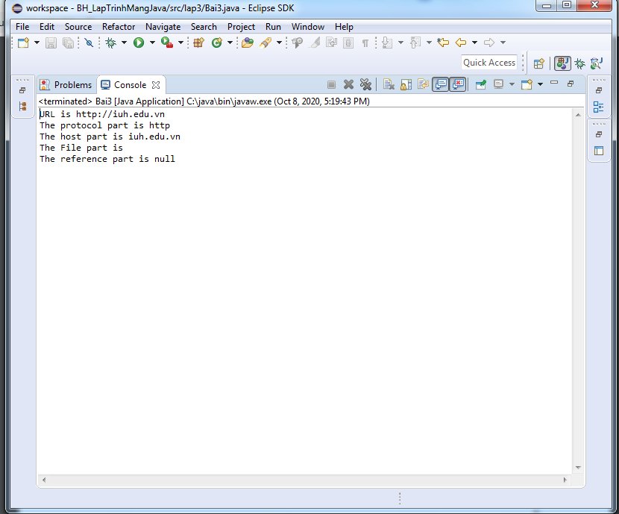

Bài 4 Chương trình hiển thị mã nguồn của trang web khi nhập URL.

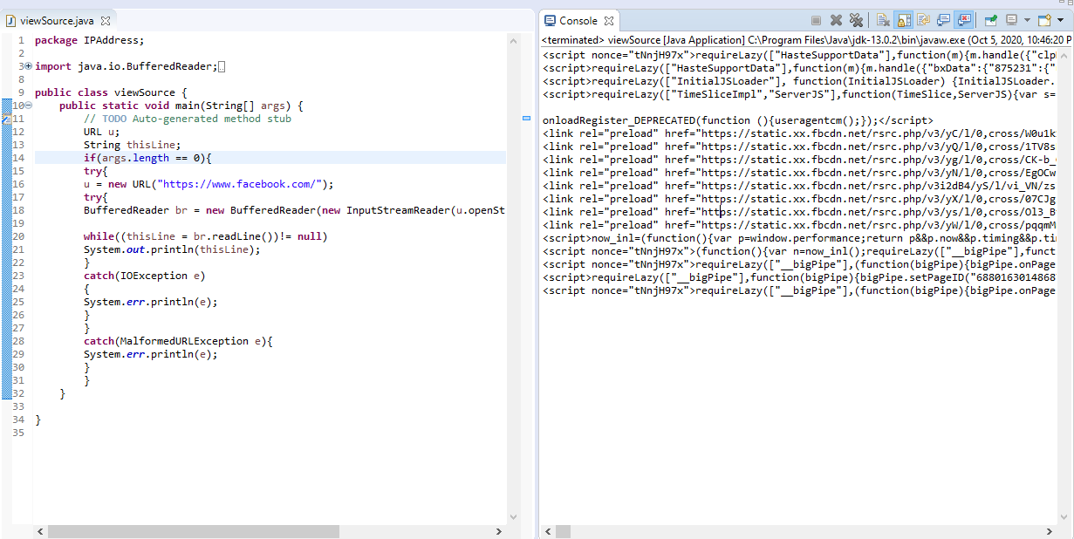

Bài 7 Chương trình đọc các trường hearder của trang web.

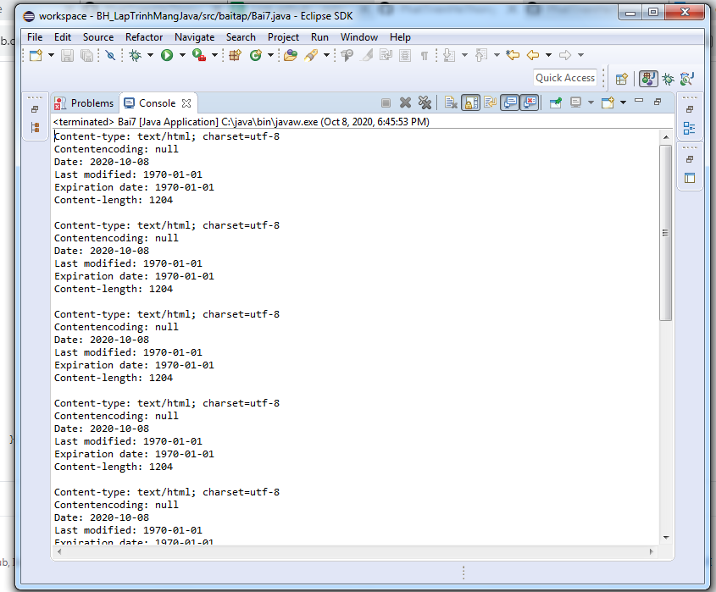

Bài 8 Chương trình lấy tất cả các hearder.

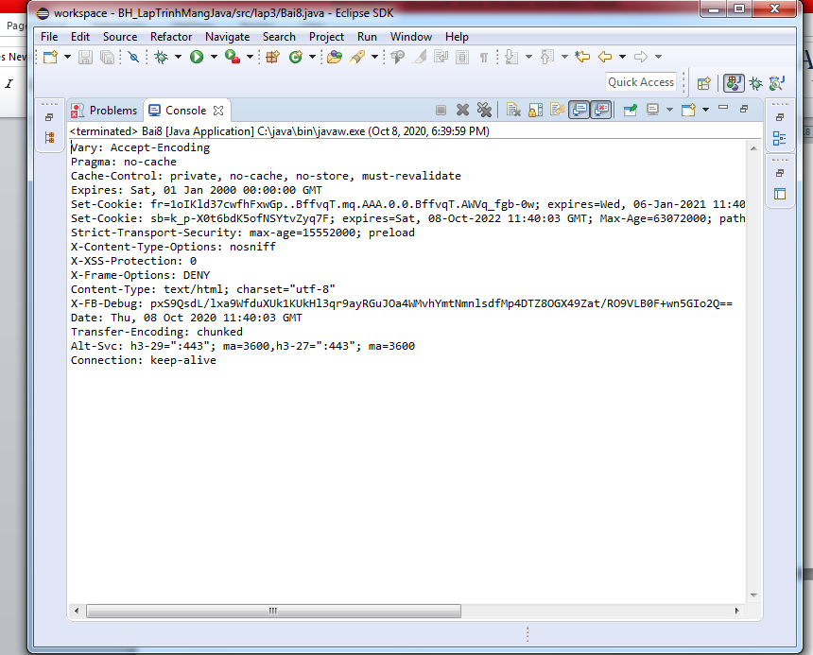

Bài 1 Lập trình Socket. Viết chương trình giao tiếp đơn giản giữa client và server.

B1 Server khởi tạo socket, gắn số hiệu cổng và lắng nghe yêu cầu kết nối( server sẵn sàng phục vụ client).

+ Server yêu cầu gán số hiệu cổng port cho socket.

+ Server lắng nghe yêu cầu kết nối từ client.

B2 Client tạo socket, yêu cầu kết nối với server.

+ Client tạo một socket để có thể sử dụng các dịch vụ của tầng vận chuyển.

+ Client yêu cầu kết nối với đến server với địa chỉ IP và port xác định.

+ Nếu server chấp nhận kết nối của client, khi đó client và server có thể trao đổi với nhau.

B3 Trao đổi giữa client và server

+ Sau khi chấp nhận yêu cầu kết nối, thì server sẽ lắng nghe thông tin từ client gửi đến.

+ Server phân tích và thực hiện yêu cầu và gửi kết quả về client.

+ Client nhận kết quả server gửi và xuất ra màn hình.

B4 Kết thúc phiên làm việc.

+ Việc lắng nghe input và trả kết quả output giữa client và server có thể thực hiện nhiều lần.

+ Kênh ảo bị xóa khi gặp lện close().

Client.

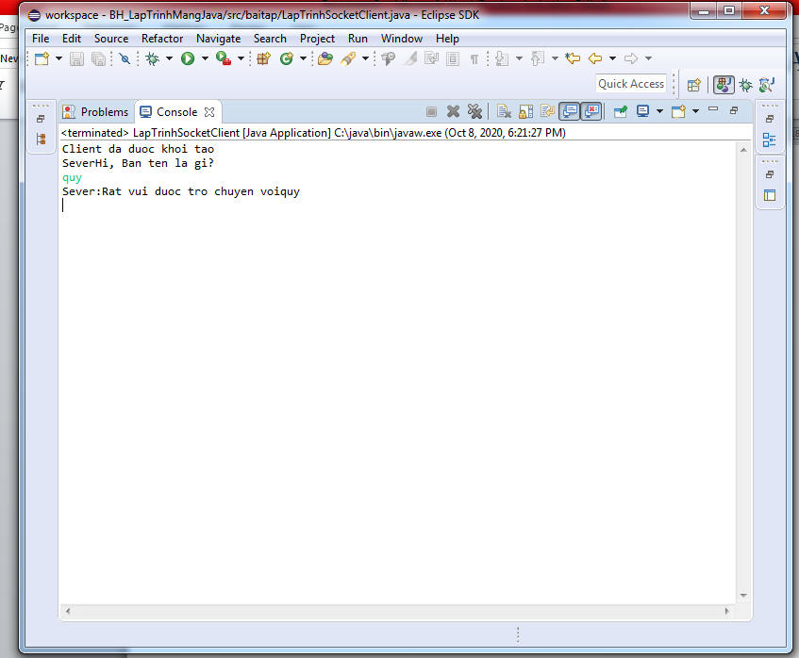

Server.

